

**HUAZHONG AGRICULTURAL UNIVERSITY**

hzau-1

综合实训日志

|  |  |  |  |
| --- | --- | --- | --- |
| 题 目 | **ELF文件解析器设计与实现** | | |
| 姓 名 | 唐越 | 学 号 | 2019317220412 |
| 专业班级 |  |  |  |
| 计科1904班 | | |
| 指导老师 | 任继平 | 李小霞 | 王颖 |

中国·武汉

2022 年 7 月

# 日期：2022.7.4

1. **问题提出与分析**

今日的主要任务是阅读了实训指导书，熟悉了实训的目的、要求和内容。同时查阅相关资料，理解了ELF文件的格式和内容。

1. **组内讨论记录**

讨论了ELF文件的格式内容，以及各部分的含义，记录如下：

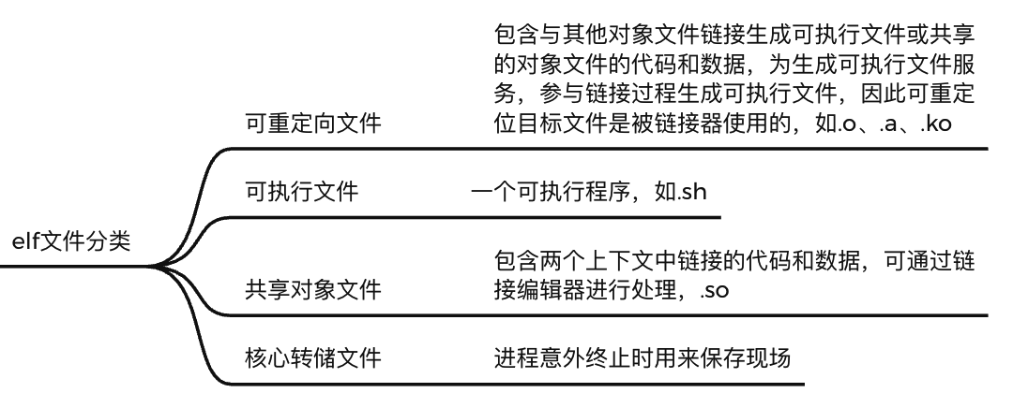

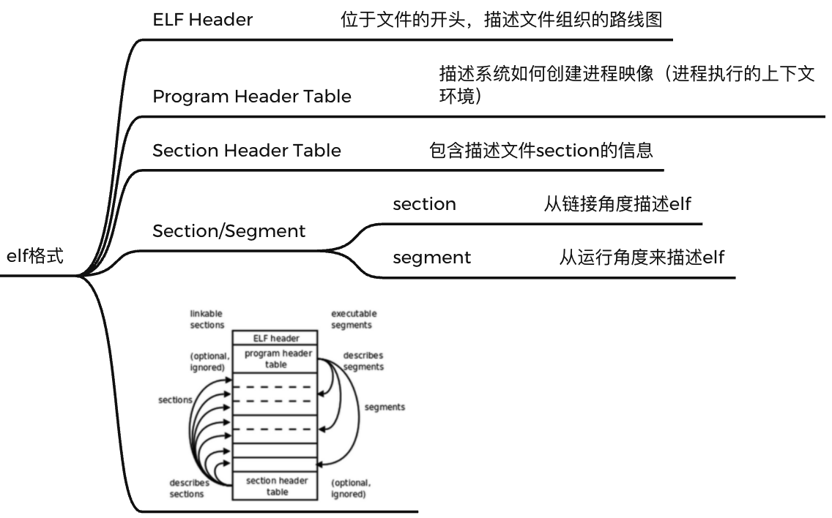

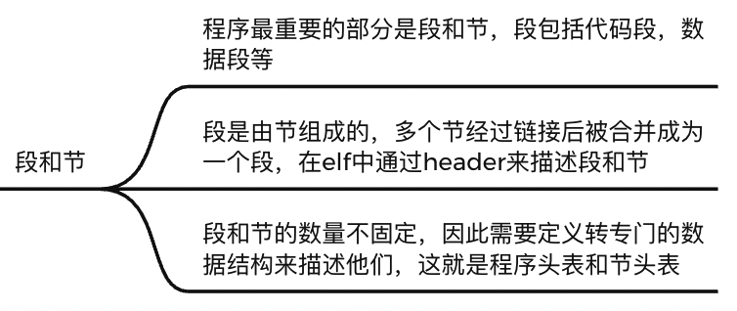

# 日期：2022.7.5

**1. 小组项目分工**

今日明确了实训要求和目的，按照项目需求进行小组分工，经小组讨论，该项目的主要任务包括系统的分析、设计、开发和测试，分工暂定如下：

马昌盛：负责项目理论基础分析、系统概要设计和开发，完善实训报告和文档。

唐越：负责系统的详细设计、系统建模和开发，完善实训报告和文档。

余清逸：负责对系统选取合适的测试方法，对系统进行测试，并完善相关文档。

1. **排期计划**

7.4（周一）：阅读实训指导书，熟悉了实训的目的、要求和内容。同时查阅相关资料，理解ELF文件的格式和内容。

7.5（周二）：明确项目要求、明确分工后各自的任务、辨析项目中的重难点。

7.6（周三）：完成项目的理论基础分析和概要设计，确定项目的各个模块，讨论项目重难点，明确开发方法和开发步骤。

7.7（周四）：完成项目的详细设计、系统建模和开发。

7.8（周五）：选取合适的测试方法，针对不同的ELF格式形式进行测试。

7.9（周六）：首尾工作，完善项目日志和综合实训报告。

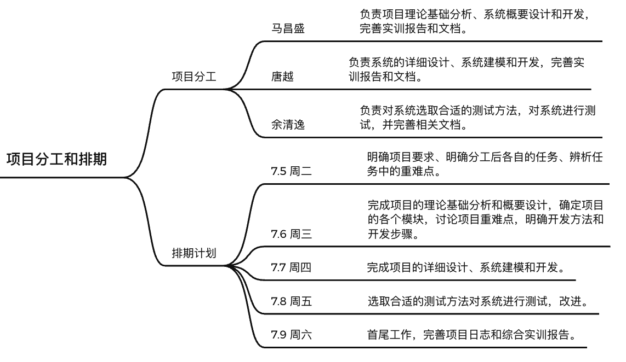

实验过程记录（包括但不限于**问题提出与分析**、**组内讨论记录**、**讨论总结**（主要记录问题解决方案，如分工情况、算法、系统设计方案等）、**实验过程**（主要记录实验方案设计、实验结果记录等））